**Московский авиационный институт**

**(Национальный исследовательский университет)**

Институт: «Информационные технологии и прикладная математика»

Кафедра: 806 «Вычислительная математика и программирование»

Дисциплина: «Компьютерная графика»

**Лабораторная работа № 1**

Тема: Построение изображений 2D-кривых

Студент: Морозов Артем

Группа: 80-308

Преподаватель: Чернышов Л.Н.

Дата: 24.09.2022

Оценка:

Москва, 2022

1. Постановка задачи

Написать и отладить программу, строящую изображение заданной замечательной кривой.

15 вариант - построить следующую замечательную кривую в полярных координатах:



1. Описание программы

Для выполнения поставленной задачи было принято решение использовать язык программирования Python, а также его модули numpy и matplotlib. Пригодились методы figure для описания приложения, subplot для построения кривой в полярных координатах, title для описания, arrange из nympy для корректировки угла, input для считывания данных с клавиатуры, np.cos для обозначения косинуса угла, plot для построения графика. Полученный результат выводится на экран с помощью метода show. Результат работы программы можно увидеть ниже.

1. Набор тестов
2. a = 10
3. a = 2
4. a = 10000000
5. Результаты выполнения тестов:

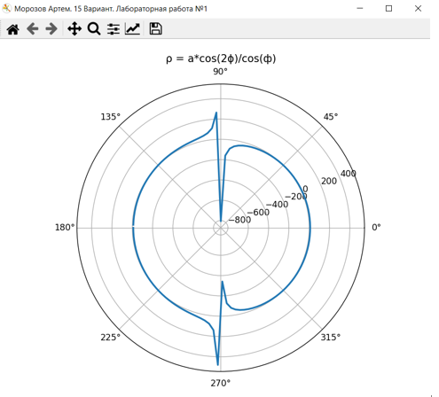

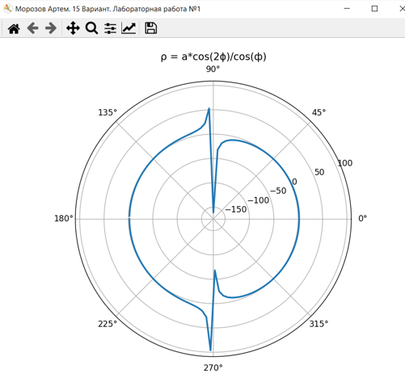

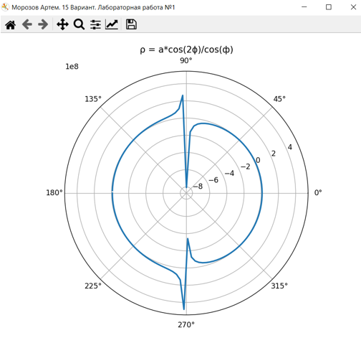

1. Листинг программы

import numpy as np

import matplotlib.pyplot as plt

fig = plt.figure('Морозов Артем. 15 Вариант. Лабораторная работа №1', figsize=(7, 6))

plt.subplot(111, polar=True)

plt.title('ρ = a*cos(2ϕ)/cos(ф)')

phi = np.arange(-np.pi, np.pi, 0.05)

a = int(input())

rho = a*np.cos(2*phi)/np.cos(phi)

plt.plot(phi, rho, lw=2)

plt.show()

ЛИТЕРАТУРА

1)Matplotlib tutorials [Электронный ресурс] URL: <https://matplotlib.org/>

2)Numpy documentation [Электронный ресурс] URL: https://numpy.org/